**Тема уроку. Характеристика розчинів.**

**Мета уроку:** дати уяву про насичені та ненасичені розчини, розведені та концентровані.

**Концентровані й розведені розчини.**

У хімії розчини умовно поділяють на концентровані й розведені. Розчин, у якому міститься багато розчиненої речовини і, відповідно, мало розчинника, називають концентрованим. Наприклад, розсіл — це концентрований розчин кухонної солі, а цукровий сироп — концентрований розчин цукру. У розведеному розчині міститься мало розчиненої речовини. Підсолений суп і несолодкий чай із цукром є прикладами розведених розчинів.

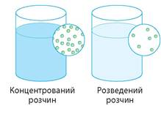

**Насичені й ненасичені розчини.**

Розчин, у якому речовина ще може розчинятися за певної температури, називають ненасиченим. Ненасиченим, наприклад, буде розчин, отриманий додаванням 5 г кухонної солі (приблизно одна чайна ложка) на 100 г води.

Розчин, у якому за певної температури речовина більше не розчиняється, називають насиченим. У насиченому розчині вміст розчиненої речовини є максимальним за певних умов. Наприклад, розчинність кухонної солі за кімнатної температури становить 36 г на 100 г води, отже, для приготування насиченого розчину потрібно розчинити 36 г солі у 100 г води. Більшу кількість солі за цих умов розчинити вже неможливо. Маса розчину при цьому буде дорівнювати 136 г.

**Типи розчинів за вмістом розчиненої речовини:**

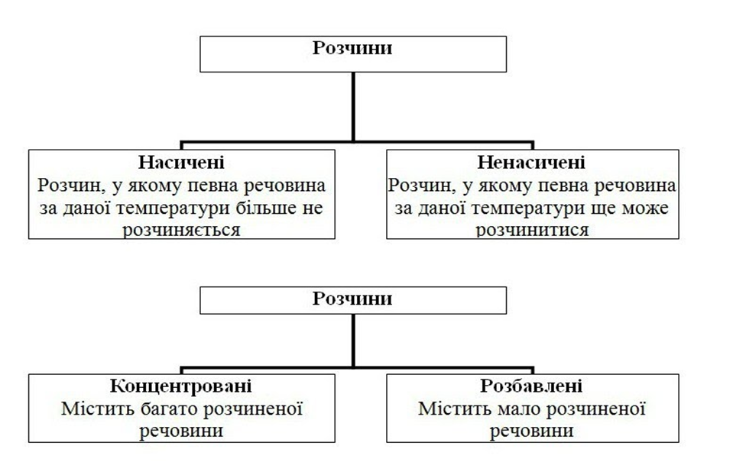

**Завдання.**

**1**.Опрацюйте §7 ( до масової частки ).

**2**. Розчинність натрій броміду за температури 20 °С становить 90,5 г на 100 г води. Яку масу солі можна розчинити у 190 мл води за тієї ж температури?